经监测，潍坊市所属网站“安丘市人民医院网站”（tj.aqsrmyy.com）存在越权访问漏洞，如不采取紧急处置措施，攻击者获取网站配置信息，可能导致“一般”级别网络安全事件（附件1）。
请你单位迅速组织开展调查处置工作，核实漏洞影响及危害程度，督促相关单位落实党委（党组）网络安全工作责任制要求，处置情况请按《网络安全事件和隐患处置情况反馈表》要求填写，加盖公章，将电子版、纸质扫描件于11月25日反馈swwxbwak@wf.shandong.cn
附件：1. 预警信息
2. 网络安全事件和隐患处置情况反馈表

抄送：省公安厅、省安全厅、省保密局、省大数据局，潍坊市卫生健康委。

附件1
预警信息
类别 | 网络安全风险隐患
警示事项 | 潍坊市所属网站“安丘市人民医院网站”（tj.aqsrmyy.com）存在越权访问漏洞，如不采取紧急处置措施，攻击者获取网站配置信息，可能导致“一般”级别网络安全事件。
预警等级 | 蓝色
详情 | 漏洞地址：  http://tj.aqsrmyy.com:15672/cli/rabbitmqadmin  越权访问漏洞  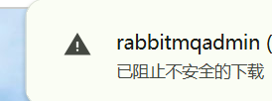  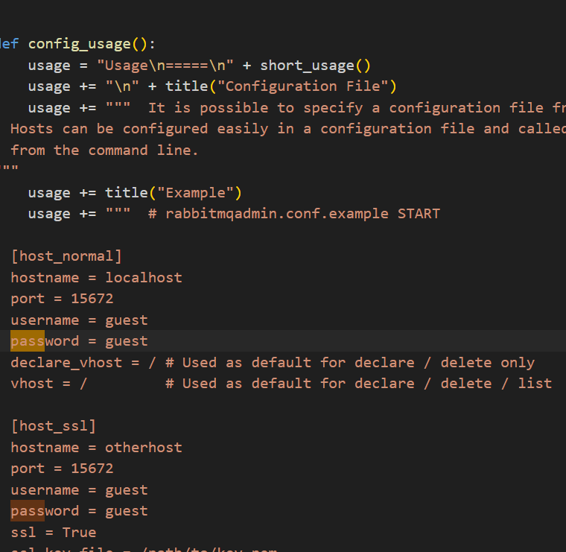
可能影响 | 信息泄露、网页篡改
应采取措施 | 修复该漏洞，调查漏洞发生原因并整改 | 时限要求 | 2个工作日

附件2
网络安全事件和隐患处置情况反馈表
*事件名称
*事件类型 |  |  |  |  | *危害等级 |  |  | 低危、中危、高危或紧急
*事件描述
*相关网站或信息系统名称 |  |  |  |  | *IP地址
*专线接入服务商 |  |  |  |  | 接入时间
*域名URL |  |  |  | #域名注册商 |  |  |  | #域名注册时间
*是否等保 |  |  |  | #等保级别 |  |  |  | #等保备案号
*隶属单位 |  |  |  | *系统承建单位 |  |  |  | *安全运营服务商
*负责人 |  |  |  | *联系电话 |  |  |  | *联系邮箱
*处置人 |  |  |  | *联系电话 |  |  |  | *联系邮箱
总  结  报  告 | *事件发生原因
 | *事件经过及处理
*今后防
范措施
 | *网站是否恢复正常 |  |  |  |  |  | *网站恢复时间
 | 是否保留或  发现作案软件 |  |  |  |  |  | 是否有网站日志
网络安全分管领导：（签字）  涉事单位：（盖章） |  |  |  |  |  | 地市网信部门：（盖章）
注：*为必填项；#可与前一项同为空。

